**明志科大機械系車輛組**

**產學攜手合作專班說明會邀請函**

明志科技大學機械工程系謹訂於2015年10月25日(星期日)上午九點三十分至十一點四十分，假本校圖資大樓一樓 國際會議廳，舉辦車輛組產學攜手合作專班說明會

恭請 蒞臨指導

明志科技大學機械工程系 洪國永主任

黃道易老師 敬邀

* **會議日期：104年10月25日(日)**
* **會議時間：9:30~11:40**
* **會議地點:本校圖資大樓一樓 國際會議廳**

|  |  |  |
| --- | --- | --- |
| 1 | 09:30~10:00 | 報到與參觀校園 |
| 2 | 10:00~10:10 | 主席致詞 |
| 3 | 10:10~10:20 | 招生說明 |
| 4 | 10:20~11:20 | 各廠商說明與公司簡介 |
| 5 | 11:20~11:40 | 問題提問與回覆 |
| 6 | 11:40 | 散會(備有西式餐點)  **會議地點:本校圖資大樓一樓 國際會議廳** |

* **說明會行程表**
* **報名表**  (敬請各校能於10/21 17:00前，統一彙整總人數，通知本校)

|  |  |  |  |  |  |
| --- | --- | --- | --- | --- | --- |
| 項次 | 學生姓名 | 家長姓名 | 聯絡電話 | 參加人數 | 備 註 |
| 1 |  |  |  |  |  |
| 2 |  |  |  |  |  |
| 3 |  |  |  |  |  |
| 4 |  |  |  |  |  |
| 5 |  |  |  |  |  |

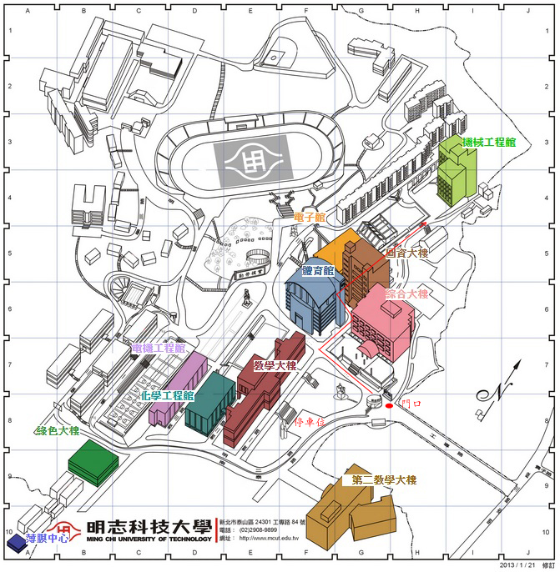

**搭捷運**

新莊線至丹鳳站一號出口，轉637、638、801、880號公車至本校。

**自行開車**

* 高速公路五股交流道下(14號出口)往新莊、泰山。經新五路至第二省道右轉，直行至貴子路口右轉至明志路左轉，於明志路繼續前行約100公尺右轉即可見椰子林道之校門。

由台北車站走忠孝橋，直行高架道路，下到平面道路之後直行至貴子路口右轉，貴子路直行明志路左轉，於明志路繼續前行約100公尺右轉工專路，即可見椰子林道之校門(台北車站至本校約12公里)。